Laboratorio 8

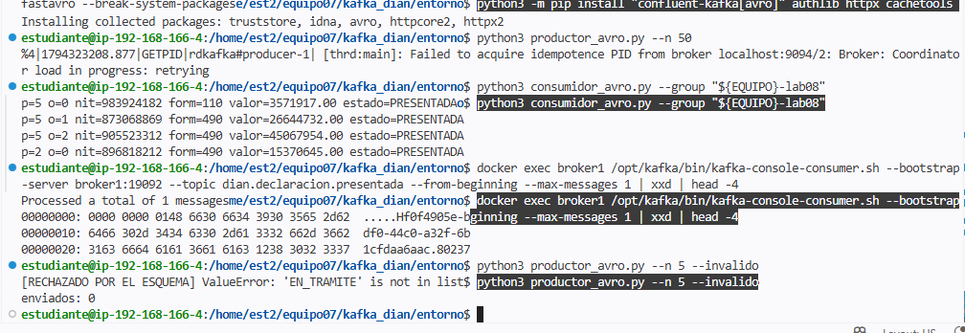

En el Lab 08 se levantó la etapa C con el Schema para aplicarle gobernanza y contratos Avro a los eventos de declaraciones de la DIAN.
Registramos el esquema con la API REST y nos asignó el ID 1. Luego lanzamos el productor Avro con 50 eventos.
Por último, cuando forzamos el envío de un evento inválido con --invalido, el script saltó de una con el error ValueError: 'EN_TRAMITE' is not in list y mostró enviados: 0. Esto demostró que la validación del contrato se hace del lado del cliente, evitando que los datos dañados lleguen al broker o dañen la base de datos final.

